Braven

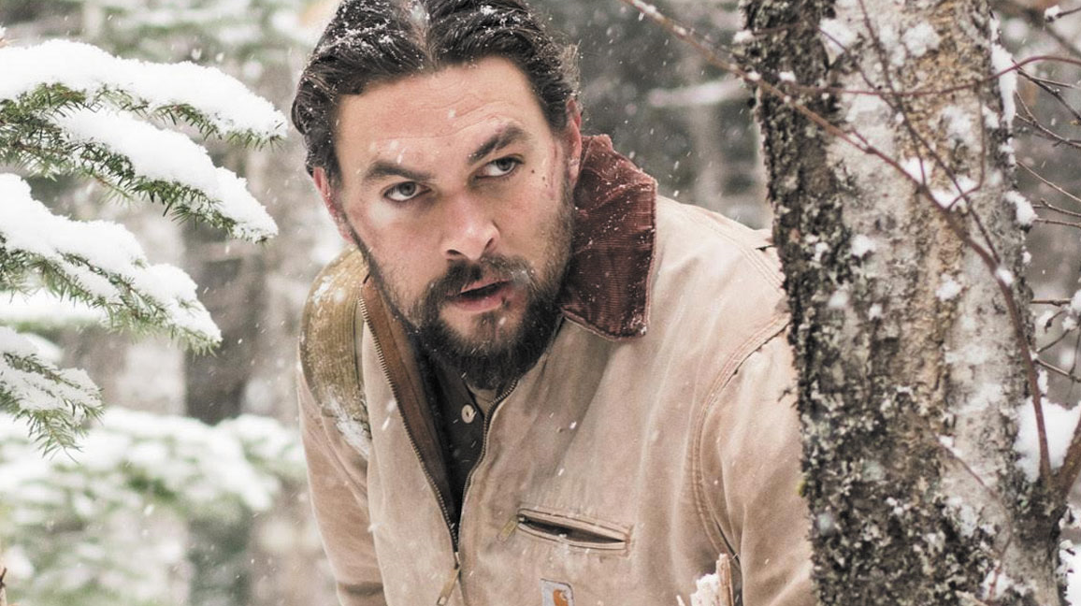

В КИНО ОСЕНЬЮ 2016 ГОДА

Страница фильма на «КиноПоиске»
http://www.kinopoisk.ru/film/940531/

Страница фильма на IMDb.com:
http://www.imdb.com/title/tt5001754/?ref_=nv_sr_3

Прокат в России: MEGOGO Distribution
Режиссер: Лин Одинг (т/с «Полиция Чикаго»)

Жанр: экшен

В ролях:
Джейсон Момоа («Конан-варвар», «Звездные врата: Атлантида», «Игра престолов»)
Гаррет Диллахант («Фанатик», «12 лет рабства», «Старикам тут не место»)
Стивен Лэнг («Аватар», т/с «Оттенки синего»)
Сала Бэйкер («Властелин колец: Две крепости», «Железный человек 3», «Книга Илая»)
Джилл Вагнер (т/с «Звездные врата: Атлантида», «Оборотень», «Кости»)

Синопсис:
Джо Брейвен (Джейсон Момоа) - скромный лесник, живущий в маленьком уединенном доме в горах на границе США и Канады. Неожиданно вся его жизнь меняется. В этом тихом месте, где покой его семьи не тревожил никто, кроме зверей, он сталкивается с опасной бандой наркоторговцев. Но и они даже не подозревали, что в тиши леса скрывается столь опасный человек – ему есть за кого бороться, и он не боится убивать.

